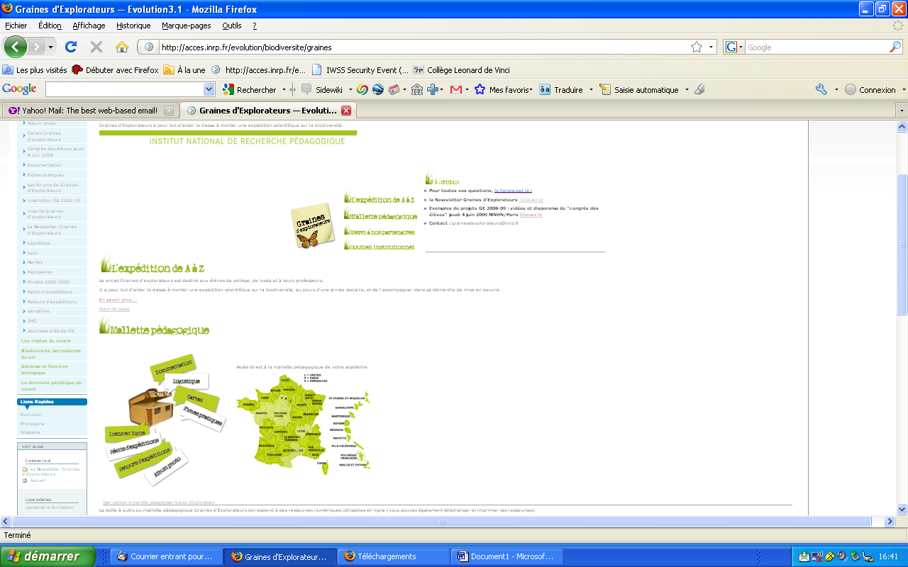
Actualité et points forts du site : accroche forte
Texte explicatif ?
Données à trier : on doit avoir ici des exemples de calendriers de travail, des carnet d’expédition
Réfléchir à des sous dossiers : repérage du lieu d’expédition / travail en classe-recherche de partenaire/la sortie / la restitution
Rubriques correctes mais du tri doit être fait à l’intérieur : tous les onglets ?
Onglet archive ? Onglet forum ?
Sous dossiers trop nombreux établir une priorité et les renommer

SITE GE Points à reprendre : réunion du 12 janvier 2010

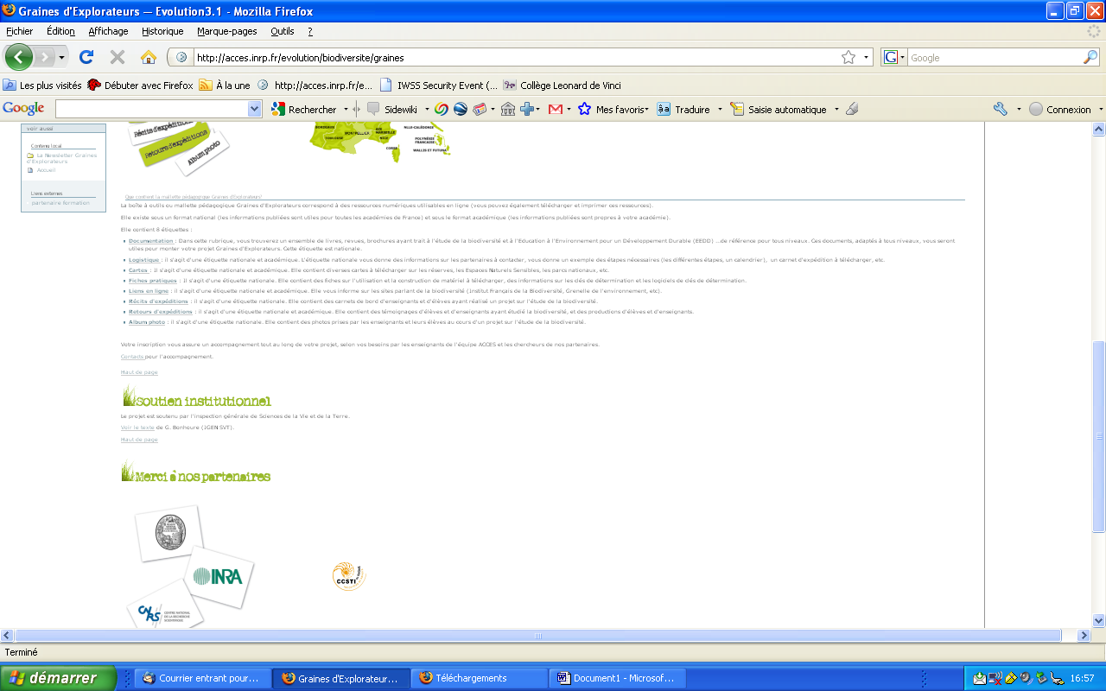
A reprendre : lien actif à mettre au niveau des partenaires
Changer le logo du CNRS, Inclure les logos des académies pilotes
Inclure un lien vers vidéo Myriam Vial congrès des élèves 2009

Lister les ressources utiles réfléchir aux rubriques à conserver pour la mise en valeur des données.
Comment dynamiser le site ?
Penser à réaliser des documents « clé en main » à remplir par les enseignants pour la présentation de leur projet (et faciliter l’archivage ensuite des données)
Proposition document à faire évoluer:
Le document doit contenir les rubriques suivantes : attention tous les documents doivent être « homogènes » (nombre de photos…) et l’INRP doit être « visible » sur chaque document conçu (logo…)

Logo   | Etude de la biodiversité d’un cours d’eau….  
Responsable du projet  contact  Etablissement  Académie * | Photos établissement en bandeau (site du collège / logo établissement)
Partenaires logos* | Résumé du projet (par l’enseignant)  Lien actif vers un diaporama de son projet et / ou site
Partenaires logos* | Photos sélectionnées
Valorisation du projet | Journée de restitution académique et nationale (lien vers vidéo / hyperpaysages…)  Valorisation par voie de presse…..
* inclure des liens actifs

Les professeurs ayant répondu à l’appel à projet pourront remplir le document mais c’est au professeur associé responsable de ce travail d’en faire une relecture et de le mettre en ligne.

